"Сәулет, қала құрылысы және құрылыс саласындағы жобаларды басқару жөніндегі ұйымдарды аккредиттеу" мемлекеттік көрсетілетін қызмет регламентін бекіту туралы
Күшін жойған
Солтүстік Қазақстан облысы әкімдігінің 2016 жылғы 15 маусымдағы № 214 қаулысы. Солтүстік Қазақстан облысының Әділет департаментінде 2016 жылғы 9 шілдеде № 3809 болып тіркелді. Күші жойылды - Солтүстік Қазақстан облысы әкімдігінің 2020 жылғы 11 тамыздағы № 214 қаулысымен
Ескерту. Күші жойылды - Солтүстік Қазақстан облысы әкімдігінің 11.08.2020 № 214 (алғашқы ресми жарияланған күнінен кейін күнтізбелік он күн өткен соң қолданысқа енгізіледі) қаулысымен.
"Мемлекеттік көрсетілетін қызметтер туралы" Қазақстан Республикасының 2013 жылғы 15 сәуірдегі Заңының 16-бабы 3-тармағына сәйкес Солтүстік Қазақстан облысының әкімдігі ҚАУЛЫ ЕТЕДІ:
1. Қоса берілген "Сәулет, қала құрылысы және құрылыс саласындағы жобаларды басқару жөніндегі ұйымдарды аккредиттеу" мемлекеттік көрсетілетін қызмет регламенті бекітілсін.
2. Осы қаулының орындалуын бақылау облыс әкімінің жетекшілік ететін орынбасарына жүктелсін.
3. Осы қаулы алғашқы ресми жарияланған күнінен кейін күнтізбелік он күн өткен соң қолданысқа енгізіледі.
Солтүстіқ Қазақстан  облысының әкімі | Е. Сұлтанов
Солтүстік Қазақстан облысы әкімдігінің 2016 жылғы 15 маусымдағы № 214 қаулысымен бекітілді
"Сәулет, қала құрылысы және құрылыс саласындағы жобаларды басқару жөніндегі ұйымдарды аккредиттеу" мемлекеттік көрсетілетін қызмет регламенті
1. Жалпы ережелер
1. "Сәулет, қала құрылысы және құрылыс саласындағы жобаларды басқару жөніндегі ұйымдарды аккредиттеу" мемлекеттік көрсетілетін қызмет регламенті (бұдан әрі – Регламент) "Сәулет, қала құрылысы және құрылыс саласындағы жобаларды басқару жөніндегі ұйымдарды аккредиттеу" мемлекеттік көрсетілетін қызмет стандартын бекіту туралы" Қазақстан Республикасы Ұлттық экономика министрінің міндетін атқарушысының 2016 жылғы 12 ақпандағы №74 бұйрығымен бекітілген "Сәулет, қала құрылысы және құрылыс саласындағы жобаларды басқару жөніндегі ұйымдарды аккредиттеу" мемлекеттік көрсетілетін қызмет стандартына (бұдан әрі –Стандарт) (2016 жылы 24 ақпандағы нормативтік құқықтық актілерді мемлекеттік тіркеу тізілімде № 13213 болып тіркелді) сәйкес әзірленген.
2. Мемлекеттік көрсетілетін қызметті осы регламенттің 1 – қосымшасына сәйкес жергілікті атқарушы орган (бұдан әрі – көрсетілетін қызметті беруші) көрсетеді.
Құжаттарды қабылдау және мемлекеттік қызметті көрсету нәтижелерін беру көрсетілетін қызметті берушінің кеңсесі арқылы жүзеге асырылады.
3. Мемлекеттік қызметті көрсету нысаны: қағаз түрінде.
4. Мемлекеттік қызметті көрсету нәтижесі – стандартқа 1 – қосымшаға сәйкес нысан бойынша аккредиттеу туралы куәлік беру (бұдан әрі – куәлік) немесе осы стандарттың 10 – тармағында көзделген негіздер бойынша мемлекеттік қызметті көрсетуден бас тарту туралы дәлелді жауап беру.
Мемлекеттік қызмет көрсету нәтижесін беру нысаны: қағаз түрінде.
5. Мемлекеттiк көрсетілетін қызмет заңды тұлғаларға (бұдан әрі – көрсетілетін қызметті алушы) тегiн көрсетiледi.
2. Мемлекеттік қызметті көрсету процесінде көрсетілетін қызметті берушінің құрылымдық бөлімшелерінің (қызметкерлерінің) іс-қимылы тәртібін сипаттау
6. Көрсетілетін қызметті алушы өтініш білдірген кезде мемлекеттік қызметті көрсету бойынша рәсімдерді (іс-қимылды) бастау үшін негіздемесі мыналар болып табылады:
1) Стандарттың 2 – қосымшасына сәйкес белгіленген нысан бойынша өтініш;
2) заңды тұлғаны мемлекеттік тіркеу (қайта тіркеу) туралы анықтама немесе куәліктің көшірмесі (бұл "Мемлекеттік көрсетілетін қызметтер туралы" Қазақстан Республикасының 2013 жылғы 15 сәуірдегі Заңының 5 – бабының екінші бөлігінде көрсетілген құжаттарға жатпайды);
3) Стандарттың 3 – қосымшасына сәйкес рұқсат беру талаптарына сай мәліметтер мен құжаттар.
7. Көрсетілетін мемлекеттік қызмет процесінің құрамына кіретін әрбір рәсімнің (іс-қимылдың) мазмұны, оның орындалу ұзақтығы:
1) көрсетілетін қызметті беруші кеңсесінің қызметкері құжаттарды қабылдап, тіркеуді жүзеге асырады және басшыға жолдайды – 15 (он бес) минут;
2) көрсетілетін қызметті берушінің басшысы құжаттармен танысады, жауапты орындаушыны айқындайды және құжаттарды көрсетілетін қызметті берушінің жауапты орындаушына жолдайды – 1 (бір) жұмыс күні;
3) көрсетілетін қызметті берушінің жауапты орындаушысы ұсынылған құжаттардың толықтығын тексереді, Стандарттың 3 – қосымшасына сәйкес рұқсат беру талаптарына сәйкестігін қарастырады – 2 (екі) жұмыс күні.
4) көрсетілетін қызметті берушінің жауапты орындаушысы құжаттар толық ұсынылған және көрсетілетін қызметті беруші Стандартқа 3-қосымшаға сәйкес рұқсат беру талаптарына сай келген жағдайда,куәліктің жобасынәзірлейді, нәтижені көрсетілетін қызметті берушінің басшысына қол қоюға жолдайды – 8 (сегіз) жұмыс күні;
Ұсынылған құжаттардың толық болмау фактісі анықталған жағдайда жауапты орындаушы дәлелді жауап әзірлейді – 2 (екі) жұмыс күні;
5) көрсетілетін қызметті берушінің басшысы куәлікке немлекеттік қызметті корсетуден бас тартуы туралы дәлелді жауапқа қол қояды – 2 (екі) жұмыс күні;
6) көрсетілетін қызметті берушінің жауапты орындаушысы көрсетілетін қызметті беруші кеңсесінің қызметкеріне куәлікті не куәлікті беруден дәлелді бас тартуды көрсетілетін қызметті алушыға тіркеу және мемлекеттік қызмет көрсету нәтижесін беру үшін жолдайды – 1 (бір) жұмыс күні.
7) көрсетілетін қызметті берушінің кеңсе қызметкері көрсетілетін қызметті алушыға мемлекеттік қызметтің нәтижесін береді – 15 (он бес) минут.
8. Мемлекеттік қызметті көрсету бойынша рәсімнің (іс-қимылдың) нәтижелері келесі рәсімді (іс-қимылды) орындауды бастауүшін негіз болып табылады:
1) өтінішті тіркеу және көрсетілетін қызметті берушінің басшысына танысу үшін жолдау;
2) жауапты орындаушыны айқындау;
3) құжаттардың толығына тексеруді жүзеге асыру, рұқсат беру талаптарының сәйкестігіне өтінішті қарау және нәтижені басшыға қол қоюға жолдау;
4) куәліктің жобасын не мемлекетті көрсетілетін қызметті ұсынудан бас тарту туралы дәлелді жауапты дайындау және көрсетілетін қызметті берушінің басшысына қол қоюға жолдау;
5) көрсетілетін қызметті беруші басшысының куәліктің жобасына не мемлекеттік көрсетілетін қызметті ұсынудан бас тартуы туралы дәлелді жауапқа қол қоюы;
6) көрсетілетін қызметті беруші кеңсесінің қызметкеріне куәлікті не мемлекеттік қызмет көрсетуден бас тартуы туралы дәлелді жауап жолдау;
7) көрсетілетін қызметті алушыға мемлекеттік қызметтің нәтижесін беру.
3. Мемлекеттік қызмет көрсету процесінде көрсетілетін қызметті берушінің құрылымдық бөлiмшелерінің (қызметкерлерінің) өзара iс-қимыл тәртiбiн сипаттау
9. Мемлекеттік қызмет көрсету процесіне қатысатын көрсетілетін қызметті беруші құрылымдық бөлімшелердің (қызметкерлердің) тізбесі:
1) қызмет беруші кеңсесінің қызметкері;
2) қызмет берушінің басшысы;
3) қызмет берушінің жауапты орындаушысы.
10. Әрбір рәсімнің (іс-қимылдың) ұзақтығын көрсете отырып, құрылымдық бөлімшелер (қызметкерлер) арасындағы рәсімдердің (іс-қимылдардың) реттілігін сипаттау:
1) көрсетілетін қызметті беруші кеңсесінің қызметкері құжаттарды қабылдап, тіркеуді жүзеге асырады және басшыға жолдайды – 15 (он бес) минут;
2) көрсетілетін қызметті берушінің басшысы құжаттармен танысады, жауапты орындаушыны айқындайды және құжаттарды көрсетілетін қызметті берушінің жауапты орындаушына жолдайды – 1 (бір) жұмыс күні;
3) көрсетілетін қызметті берушінің жауапты орындаушысы ұсынылған құжаттардың толықтығын тексереді, Стандарттың 3-қосымшасына сәйкес рұқсат беру талаптарына сәйкестігін қарастырады – 2 (екі) жұмыс күні;
4) көрсетілетін қызметті берушінің жауапты орындаушысы құжаттар толық ұсынылған және көрсетілетін қызметті беруші Стандартқа 3-қосымшаға сәйкес рұқсат беру талаптарына сай келген жағдайда, куәліктің жобасын әзірлейді, нәтижені көрсетілетін қызметті берушінің басшысына қол қоюға жолдайды – 8 (сегіз) жұмыс күні;
Ұсынылған құжаттардың толық болмау фактісі анықталған жағдайда жауапты орындаушы дәлелді жауап әзірлейді – 2 (екі) жұмыс күні.
5) көрсетілетін қызметті берушінің басшысы куәлікке немлекеттік қызметті корсетуден бас тартуы туралы дәлелді жауапқа қол қояды – 2 (екі) жұмыс күні;
6) көрсетілетін қызметті берушінің жауапты орындаушысы көрсетілетін қызметті беруші кеңсесінің қызметкеріне куәлікті не куәлікті беруден дәлелді бас тартуды көрсетілетін қызметті алушыға тіркеу және мемлекеттік қызмет көрсету нәтижесін беру үшін жолдайды – 1 (бір) жұмыс күні;
7) кеңсе қызметкері көрсетілетін қызметті алушыға мемлекеттік қызметкөрсету нәтижесін береді – 15 (он бес) минут.
11. Мемлекеттік қызмет көрсету процесінде көрсетілетін қызметті берушінің құрылымдық бөлімшелерінің (қызметкерлерінің) рәсімдерінің (іс-қимылдарының), өзара іс – қимылдары реттілігінің толық сипаттамасы осы регламенттің 2 – қосымшасына сәйкес мемлекеттік қызмет көрсетудің бизнес-процестерінің анықтамасында көрсетіледі.
4. "Азаматтарға арналған үкімет" мемлекеттік корпорациясы және (немесе) өзге де көрсетілетін қызметті берушілердің өзара iс – қимыл тәртiбiн,сондай-ақ мемлекеттік қызмет көрсету процесінде ақпараттық жүйелерді қолдану тәртібін сипаттау.
12. "Азаматтарға арналған үкімет" мемлекеттік корпорациясы" коммерциялық емес акционерлік қоғаммен және (немесе) өзге де көрсетілетін қызметті берушілердің өзара iс-қимыл тәртiбiн,сондай – ақ мемлекеттік қызмет көрсету процсінде ақпараттық жүйелерді қолдану тәртібін сипаттауы көзделмеген.
"Сәулет, қала құрылысы және құрылыс саласындағы жобаларды басқару жөніндегі ұйымдарды аккредиттеу" мемлекеттік көрсетілетін қызмет регламентіне 1- қосымша
Көрсетілетін қызмет беруші
Жергілікті атқару органның атауы | Орналасқан жері | Жұмыс кестесі
"Солтүстік Қазақстан облысының құрылыс басқармасы" мемлекеттік мекемесі | Солтүстік Қазақстан облысы, Петропавл қаласы, Қазақстан Конституциясы  көшесі, 23 | күн сайын 09.00-ден 18.30-ға дейін,  сағат 13.00-ден 14.30-ға дейін түскі үзіліс;  демалыс күндері: Қазақстан Республикасының еңбек заңнамасына сәйкес сенбі және жексенбі

"Сәулет, қала құрылысы және құрылыс саласындағы жобаларды басқару жөніндегі ұйымдарды аккредиттеу" мемлекеттік көрсетілетін қызмет регламентіне 2- қосымша
"Сәулет, қала құрылысы және құрылыс саласындағы жобаларды басқару жөніндегі ұйымдарды аккредиттеу" мемлекеттік көрсетілетін қызметі бизнес-процесінің анықтамалығы
Көрсетілетін қызмет берушінің кеңсесі арқылы мемлекеттік қызметті көрсету кезінде
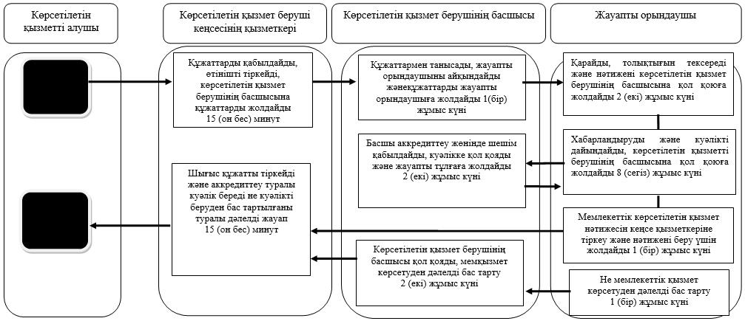
Шартты белгілер:
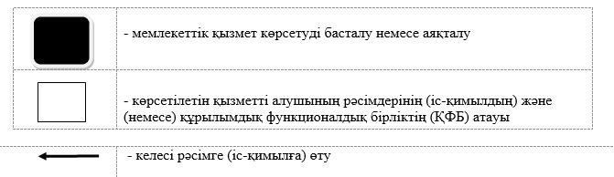

© 2012. Қазақстан Республикасы Әділет министрлігінің «Қазақстан Республикасының Заңнама және құқықтық ақпарат институты» ШЖҚ РМК

